Documentation Projet Processeur

# Pour l’utilisation :

Syntaxe du Code Assembleur :

UAL :

|  |  |
| --- | --- |
| INSTRUCTION | SYNTAXE |
| ADD, SUB, AND, OR, XOR, SL, SR, MUL | OP Rdest Rsrc1 Rsrc2 |
| ADDI, SUBI, ANDI, ORI, XORI, SLI, SRI, MULI | OP Rdest Rsrc1 IM |

À noter : SL et SR passent le résultat à 0 si la valeur dans Rsrc2 est supérieur à 23

MEM, Contrôle

|  |  |
| --- | --- |
| INSTRUCTION | SYNTAXE |
| STR, LD | OP Reg SP  Où SP est l’adresse Mémoire et Reg le registre utilisé |

|  |  |
| --- | --- |
| INSTRUCTION | SYNTAXE |
| JMP, CALL | OP label |
| JEQU, JNEQ, JSUP, JINF | OP Rsrc1 Rsrc2 label |
| RET | OP 👋 |

Pour déclarer un **label**, On fait un peu comme on veut (les espaces et les tabulations sont ignorés :

|  |
| --- |
| Label : INSTRUCTION |
| Label : INSTRUCTION |
| Label :  INSTRUCTION |

Les **commentaires** : caractère d’échappement : ‘#’

Les commentaires peuvent se placer en fin de ligne ou seul sur une ligne

# Paramétrage du Compilateur (rapidement)

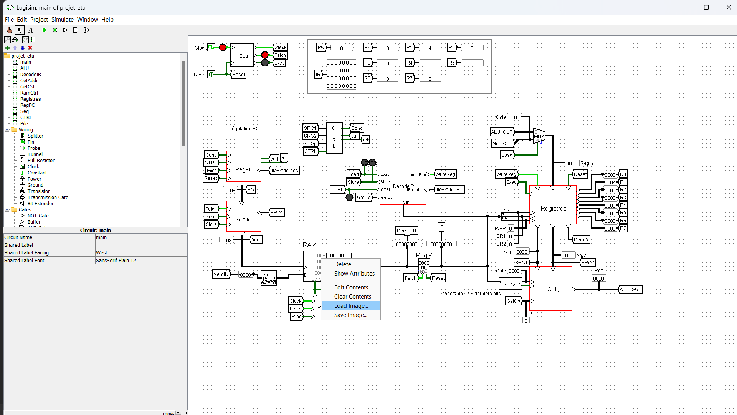Il y a deux paramètres à entrer : le lien vers le fichier source (avec le code assembleur) , et le chemin relatif vers le fichier destination, respectivement test.txt et hexa.txt par défaut.

C’est hexa.txt qui doit être chargé dans la RAM du processeur Logisim (click droit puis Load Image comme montré ci-dessous)

# Fonctionnement du Compilateur

En deux mots :

Le compilateur parcours l’ensemble du fichier d’entrée et dans un premier temps le ‘nettoie’ : Pour chaque ligne, il supprime les commentaires, supprime les caractères inutiles (N espaces ou Tabulation devient 1 espace), les lignes sans instructions, enregistre l’ensemble des labels déclarés avec le numéro de l’instruction à laquelle chacun mène.

Ensuite, il génère la trame binaire de chaque ligne, qu’il convertit en Hexadécimal pour que le fichier puisse être lu par Logisim.

# Trames IR

Celles-ci ont été réfléchies pour limiter la complexité du compilateur (on utilise jamais les bits 12-14 pour dire l’adresse d’un registre dans lequel on veut écrire, et l’adresse mémoire est toujours sur les bits 9-11. Pour plus de détails et de réflexions, se référer au document : [trad_Assembleur.xlsx](trad_ASSEMBLEUR.xlsx) , qui donne des informations (bien présentées) vis-à-vis des trames (entre autre).